

موقع توعرب التعليمي

[www.arabia2.com/vb](https://www.arabia2.com/vb)

*العامة املناهج الكهرباء والتمديدات املنزلية اإلدارة*

0

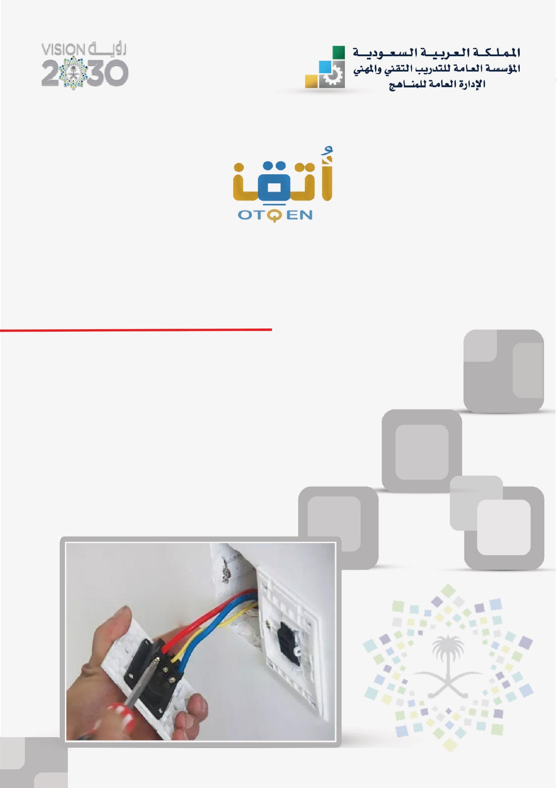

*اإلدارة العامة للمناهج*

*التدريب اجملتمعي*

*احلقيبة التدريبية*

*الكهرباء والتمديدات املنزلية*

وعلى آلة

بن عبد اهلل

### مقدمة

والصالة والسالم على من ال نيب بعده، حممد

احلمد هلل وحده

وصحبه، وبعد:

املؤسسة العامة للتدريب التقين واملهين ومتاشيا مع حتقيق رؤية التحول رأت أن تتقدم خدمات تدريبية بعض احلقائب التدريبية من منطلق حرص الوطين واملساهمة يف اخلدمة اجملتمعية

تدريب يف

ساعة

بشكل مُبسط يف حمتوى تدرييب تقدميه يف دورات قصرية ال تتجاوز 16

جلميع شرائح اجملتمع الراغبني يف اكتساب مهارات يف أحد التخصصات اليت األسبوع، تُقدم

تهمهم يف حياتهم اليومية.

برامج التدريب

ملتدربي

##### والتمديدات املنزلية " الكهرباء

احلقيبة التدريبية **"** هذه

وتتناول

حيوية تتناول الثقافة املهنية واكتساب املهارات األولية هلذا الربنامج موضوعات

اجملتمعي

التدرييب.

واإلدارة العامة للمناهج وهي تضع بني يديك هذه احلقيبة التدريبية تأمل من اهلل عز وجلً

أن تسهم بالشكل مباشر يف تأصيل املهارات الضرورية الالزمة، بأسلوب مبسط خيلو من

بالتطبيقات واألشكال اليت تدعم عملية اكتساب هذه املهارات. على إعدادها واملستفيدين منها ملا حيبه ويرضاه، إنه مسيع التعقيد، مدعم واهلل نسأل أن يوفق القائمني

جميب الدعاء.

اإلدارة العامة للمناهج

### الفهـــرس

|  |  |
| --- | --- |
| *رقم الصفحة* | *املوضـــــوع* |
| 1 | *مقدمة* |
| 2 | *الفهرس* |
| 3 | *متهيد* |
| 4 | *الوحدة األوىل : إجراءات السالمة* |
| 7 | *الوحدة الثانية : العدد اليدوية.* |
| 14 | *الوحدة الثالثة: تعرية األسالك الكهربائية* |
| 17 | *الوحدة الرابعة : الرموز واملفاتيح الكهربائية.* |
| 31 | *الوحدة اخلامسة: التمارين العملية.* |
| 69 | *املراجــــع* |

متهيد

الكهربائية يف هذا العصر من الركائز األساسية للحياة اليوميـة وتعتمد والدوائر احلكومية املدنية والعسكريـــة واملنازل السكنية تعد الطاقة وتوزيعها وذلك بشكل صحيح كثري من املصانع والشركات واملراكز التجارية واملستشفيات على نقل الطاقة الكهربائية

وبطرق علمية فنية صحيحة وآمنة.

ويف هذه احلقيبة التدريبية (الكهرباء والتمديدات املنزلية) يقوم املتدرب بتوصيل

الدوائر الكهربائية املتعددة مثل تشغيل اإلضاءة املتنوعة بإتباع الطرق الصحيحة واآلمنة يف

نفس الوقت وذلك حلماية املتدرب واألجهزة واملنشآت الكهربائية معاً.

وتتكون هذه احلقيبة التدريبية من عدة وحدات وهي كما يلي:

الوحـدة األوىل: إجراءات السالمة.

الوحدة الثانية: العدد اليدوية.

تعرية األسالك الكهربائية.

الرموز واملفاتيح الكهربائي.

الوحدة الثالثة:

الوحدة الرابعة:

الوحدة اخلامسة: التمارين العملية.

## الوحدة األوىل إجراءات السالمة

*جيب التقيد به خالل التدريب على مفردات هذه احلقيبة التدريبية السلوك املهين الذي*

##### املتدرب: املهين السليم أثناء تدربك على مفردات هذه الوحدة هو الطريق األمثل أخـي إن تطبيقك للسلوك



***أثناء***

***واكتساب احرتام وتقدير اآلخرين وجتنبك للحوادث احملتمل حدوثها لنجاحك وتفوقك***

***تواجدك يف بيئة العمل ومن هذه السلوكيات ما يلي:***

/1تقيدك بلبس مالبس التدريب والسالمة املناسبة مثل حذاء السالمة ونظارات السـالمة

أثناء العمل يف الورشـة أو املخترب دليل وعيك.

على تنظيم وترتيب العدد واألدوات بشكل منظم ومرتب ويف أماكنها اخلاصة. /2احرص

/3داوم على احملافظة على نظافة الورشـة واملخترب ومكان العمل.

/4التزم باحملافظة على اهلدوء والنظام يف الورشـة واملخترب ومكان العمل.

/5احرص على حسن التعامل مع املدربني والتعاون معهم.

/6تقيد باإلرشـادات واألنظمة املتبعة يف الورشـة واملخترب ومكان العمل.

/7احرص على حسـن التعامل مع زمالئك املتدربني والتعاون معهم.

/8حتل باألخالق والتعاليم اإلسـالمية يف تعاملك وأثناء عملك.

/9 ال تتعرف على املعدات والتجهيزات بنفسك بل اطلب مساعدة املدرب.

/10 ال خترج من الورشة دون إذن املدرب.

/11 حافظ على وقت التدريب حبضورك مبكراً ومغادرتك مع نهاية الوقت.

/12 حافظ على العدد واألدوات من الضياع أو التلف فهي مسؤوليتك.

 



*األمن والسالمة عند تطبيق مفردات هذه الوحدة إجراءات*

التدريب داخل الورشة والتزم مبتطلبات السالمة األخرى مثل: احلذاء املناسب حلماية العينني والقفازات املناسبة حلماية اليدين أثناء /1 تقيد بلباس حلماية القدمني ونظارات السـالمة

العمل.

باستخدام العدد واألدوات حسب اختصاصها وال تستخدم أداة خاصة لعمل معني يف /2 تقيد

عمل مغاير.

تدرب على استخدام طفايات احلريق. على زمالئك عند إعطائك هلم بل ناوهلا مناولة يدا بيد حتى جتنب /3 /4 ال ترمي العدد واخلامات

نفسك وغريك إصابات خطرية.

## الوحدة الثانية العدد اليدوية

1 -قصافة ( قطاعة .)

على فكني ذوي حدي قطع تستخدمان يف قاطعة األسالك وأيضا يف تقشري األسالك حتتوي

الكهربائية. والشكل ( 1 1- ) يبني شكل القطاعة.

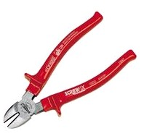

*)* 1*-*

1 *( شكل*

2 - الزرادية العادية

تستخدم الزرادية العادية يف قطع وثين األسالك عامة وكذلك تستخدم تعريت

1- ) ينب شكل

الكهربائية و أيضا تستخدم يف الربط. والشكل ( 2 األسالك

الزرادية اجلامعة.

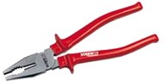

*)* 1*-*

2 *( شكل*

3 - زرادية بوز دائري.

تستخدم الزرادية ذات البوز الدائري ) يف جدل األسالك الكهربائية وعمل العــروة

شكل الزرادية ذات البوز 1- ) يبني

األســالك واملوصــالت. والشكل ( 3 ألطـراف

الدائري.

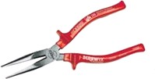

*)* 1*-* 3 *( شكل*

4 -عراية أسالك مبسمار ضبط. األسالك يف إزالة الطبقة العازلة عن األسالك ويتم ضبطها بواسطة تستخدم عراية

مسمار الضبط على حسب قطر السلك وعلى حسب مساكة العازل.

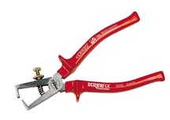

*)* 1*-*

4 *( شكل*

5 - مفك فاحص كبري و صغري.

يتكون مفك فاحص كبري أو صغري من ملبة بيان ومقاومة كهربائية يستخدم يف

1- ) يبني شكل

عن مرور تيار يف النقاط املراد اختبارها. والشكل ( 5 الكشف

مفك فاحص صغري.



*)* 1*-* 5 *( شكل*

6 - مفك عادي كبري و وسط وصغري.

يف ربط وفك املسامري ذات الرأس املشقوقة وخيتلف عرض سالح املفك ويستخدم

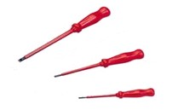اعتمادا على مقاس املسمار املراد ربطه أو فكه.

*)* 1*-* 6 *( شكل*

7 - مفك مربع كبري و وسط وصغري.

ويستخدم املفك املربع يف ربط وفك املسامري ذات الرأس ذي الشقني املتعامدين وهذا

النوع أيضا خيتلف عرض سالحه اعتمادا على املسمار املراد فكه أو ربطه.

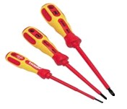

*)* 1*-*

7 *( شكل*

8 - سكني تعرية أو مشرط لتعرية الكيابل.

) يبني شكالَ لسكني 1-

يف تعرية الكابالت من العازل والشكل ( 8 تستخدم

التعرية.

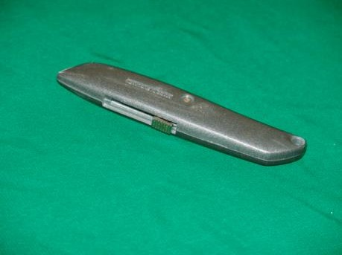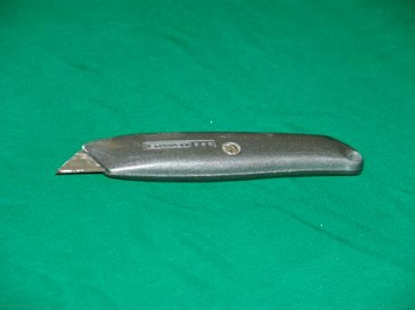

*)* 1*-*

8 *( شكل*

9 - ميزان ماء.

يستخدم ميزان املاء يف وزن اخلامات والقطع حبيث تكون بشكل موازِ أو بشكل

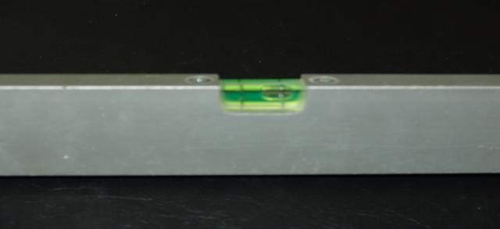عمودي والشكل 9( )1- يبني شكل ميزان املاء.

*)* 1*-* 9 *( شكل*

10 - مطرقة.

املطرقة يف عملية الدق أو الرتقيم أو التذنيب أو التكسري. والشكل 10( - تستخدم

)1 يبني أحد أنواع املطرقة.

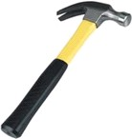

*)* 1*-*

10 *( شكل*

خمراز ومثقاب يدوي.

*- 11*

يستخدم املخراز أو املثقاب اليدوي لعمل ثقوب صغرية من أجل تثبيت اخلامات على

لوحة العمل والشكل 11( 1- ) يبني شكل املخراز واملثقاب اليدوي

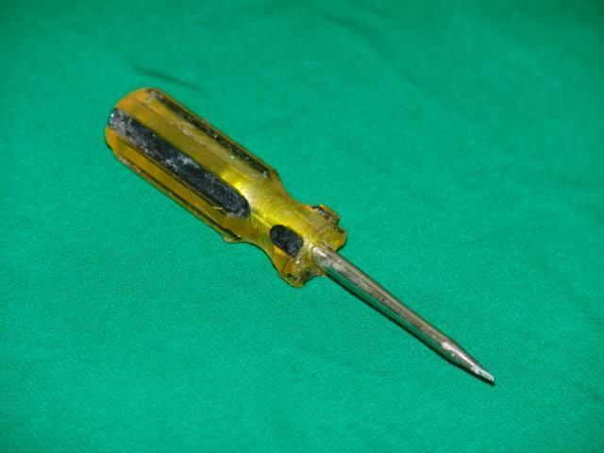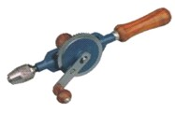

*)* 1*-*

11 *( شكل*

قياس طول 2 مرت. مرت

*- 12*

)1- يبني

املرت يف قياس األطوال أو حتديد األبعاد والنقاط. والشكل 12( يستخدم

شكل املرت

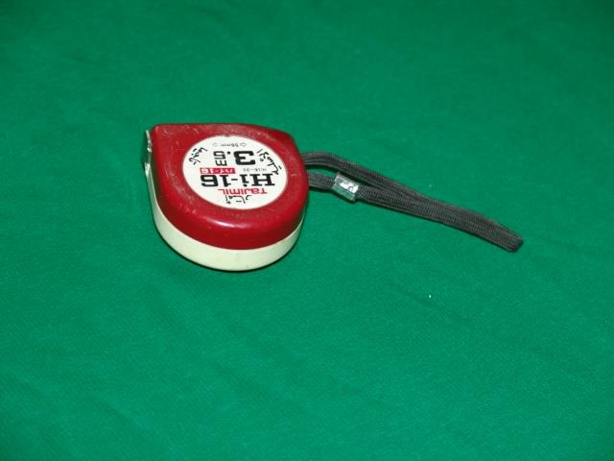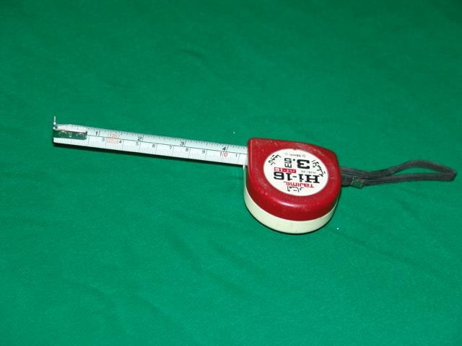

*)* 1*-*

12 *( شكل*

سستة لسحب األسالك.

*- 13*

شرحية من احلديد الصلب ذات أطوال خمتلفة وعرض حبدود نصف مرنة وقابلة لاللتفاف والتلوي داخل املواسري. يف وهي عبارة عن األسالك املراد دفعها داخل سنتمرت ومسك 2مليمرت وبذلك تكون أحد نهايتيها رأس كروي. ولنهاية الثانية حلقة لربط

املواسري.

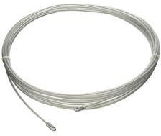

14 - جهاز قياس (فولت، تيار، مقاومة) مبؤشر.

*)*1*-*

القياس يف حتديد قيمة اجلهد أو التيار أو املقاومة والشكل 13( يستخدم جهاز

يبني شكل جهاز القياس مبؤشر.

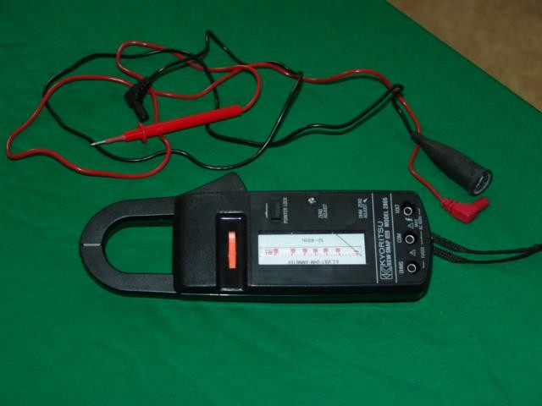

*)* 1*-* 13 *( شكل*

15 - منشار حديد.

يستخدم املنشار احلديد يف قطع احلديد أو يف قص اجملاري البالستيكية. والشكل (

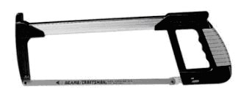14 1- ) يبني شكل منشار احلديد.

# الوحدة الثالثة

## تعرية األسالك الكهربائية

|  |  |  |  |  |  |
| --- | --- | --- | --- | --- | --- |
| 1 | | | | | رقم التمرين |
| تجهيز كيبل قطني مع وضع لفات من خيط الدوبارة | | | | | اسم التمرين |
| *جتهيــز وتعريــة كيبــل*mm2 1.5 *قط****ـ****ين بلفــات مــن خــيط أن ينف****ـ****ذ املتــدرب* | | | | | الهدف من |
| *الدوبارة* | | | | | التمرين |
| *سكينة تعرية كيابل .* | | | | 1 |  |
| *عراية أسالك.* | | | | 2 |  |
| *مرت قياس .* | | | | 3 |  |
|  | األبعاد | *اسم القطعة* | عدد القطع |  | األدوات |
| 3 x 1.5mm2 x 220mm | *موصل* H03  RT-F | 1 |  | والعدد  المستخدمة |
| 6mm | *جلبة مطاطية* | 5 |
| 4 |  |
| 1mm  | *خيط دوبارة*  *مشمع* | - |  |  |
| 1.5mm2 | *جلبة موصل* | 6 |  |  |

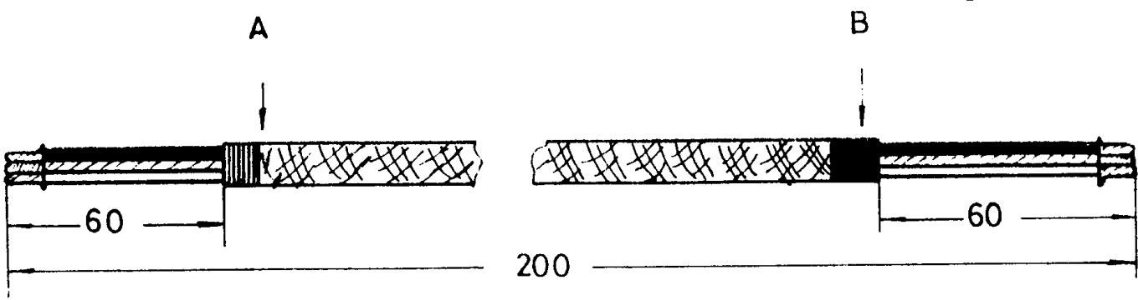

خطوات العمل:

)1 *قص املوصالت بطول* 200mm*بالضبط.*

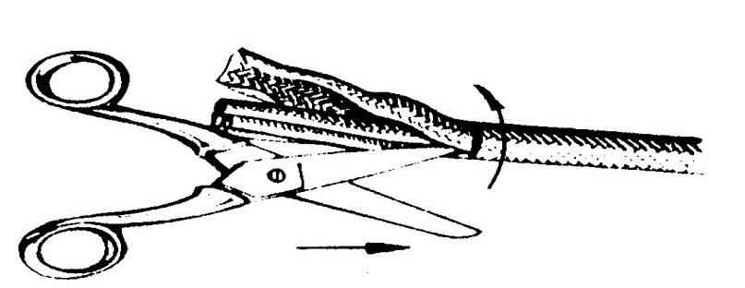)2 شق العازل القطين ملسافة 60mm بالضبط ثم قصه.

لفات من خيط الدوبار على اجلانب A وإدخال جلبة من املطاط على اجلانب B . )3 وضع

)4 تقشري أفرع املوصالت.

)5 إدخال جلب لألفرع عند نهايات التوصيل.

# الوحدة الرابعة

## واملفاتيح الكهربائية

*الرموز*

الرموز واملصطلحات اخلاصة بالتمديدات املنزلية:

|  |  |  |  |  |
| --- | --- | --- | --- | --- |
| **رمز خطة سير التيار** | **الرمز التنفيذي**  **(الفعلي)** | **الرمز الخطي**  **(التركيبي)** | **الحرف**  **المميز** | **اسم الخامة** |
|  |  |  | H | جرس |
| **L1 N PE** | **L1 N PE** |  | X | علبة توزيع |
|  |  |  | X | البريزة (مقبس) |
|  |  |  | Q | مفتاح مفرد |
|  |  |  | Q | مفتاح مزدوج |
| P | P |  | Q | مفتاح طرف سلم |
|  |  |  | Q | مفتاح وسط سلم |
|  |  |  | S | ضاغط |
| A1 1  2  A2 | A1 1  2  A2 |  | K | مفتاح صدمة تيار |

#### رمز خطة سير التيار

**الرمز التنفيذي**

**(الفعلي)**

12V

V

#### الرمز الخطي

**(التركيبي)**

#### الحرف المميز

###### T

**اسم الخامة**

حمول

220V

12V

220

###### E مصباح

Y باب فاتح

N 3 N 3

**t**

**t**

P P

4 4

###### أتواتيك سلم (مزمن) T

خلية ضوئية LCS



**t**

قاطع حراري F

قاطع مغناطيسي F

N N فلوريسنت مصباح

L L

###### E



مفتاح مجزئ جهد

(دايمر)

E

R

عداد كهربائي

P

F1

**PENL1**

F1

**PENL1**

**PENL1**

F1

**PENL1**

**اسم الخامة**

**الحرف المميز**

**الرمز الخطي**

**(التركيبي)**

**الرمز التنفيذي**

**(الفعلي)**

**رمز خطة سير التيار**

KWH

R

التمديدات الكهربية املنزلية ومتديدات اإلنارة الداخلية:

الكهربائية املنزلية واليت تتكون من عدة دوائر خمتلفة ومنفصلة ومنها الكهربائية واألجهزة الكهربائية واألجهزة اخلاصة واحلدائق إن التمديدات دوائر اإلنارة ودوائر الربايز

املنزلية وأسوار املنزل واملدخل وهي بشكل عام اإلنارة اخلارجية واليت تعترب من الدوائر العامة

للمنزل.

وسنتحدث عن التمديدات اخلاصة بإنارة املنزل وما يتعلق بها.

اإلنارة املنزلية: املستخدم يف كافة األعمال الكهربية املنزلية هو التيار دوائر إن التيار الكهربائي

والتوصيل املستخدم يف هذه األعمال هو التوصيل التفرعي واجلهد الكهربائي الواحد (الفاز الواحد) وقيمة هذا اجلهد ما بني الوجه والنيوترل املتناوب.(AC) املستخدم يف املنزل هو الوجه

N *(خط التعادل) إما* 220V *أو.*110V

بتنفيذ األعمال نكون قد أعددنا مسبقا املخطط الكهربائي(الدائرة مسار التيار) ونقوم بتحديد أمور عديدة منها عدد الدوائر وقبل أن نبدأ الرتكيبية والدائرة الفعلية ودائرة

اخلاصة لإلنارة وأماكن وضع املصابيح الضوئية واختيار األسالك واملقاطع املناسبة لكل

(املوصالت)الكهربائية اليت ستمر ضمن األنبوب البالستيكي املعد ونقاط التوصيل والربط ما بني اللوحة الكهربائية (لوحة دائرة وعدد األسالك واليت هي خمصصة وحمددة لكل دائرة مسبقاً واملخصص لكل دائرة القواطع) وعلبة التوصيل وعلب املفاتيح الكهربائية

إنارة يف مكان

األسالك القادمة من علبة التوزيع السابقة

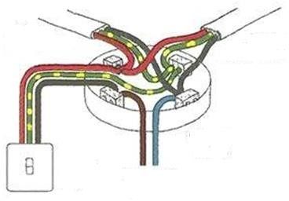

األسالك إىل علبة التوزيع التالية

مفتاح مفرد

إىل املصباح

علبة التوزيع

دوائر الفصل والتوصيل لإلنارة الكهربي:

الدوائر املتحكمة بإضاءة املصابيح كثرية ومتطورة وذات تقنية ونذكر منها الشائع

ولكل منها مكان يتناسب مع نقطة الضوء اليت سيتحكم بها ومنها:

/1 الدائرة البسيطة (العادية) مفتاح كهربائي لتوصيل وفصل التيار عن نقطة إضاءة

واحدة يف نفس املكان، الشكل رقم ( 1 .)

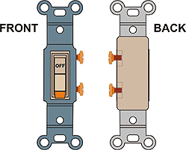

*األمام*

*اخللف*

الشكل رقم ( 1 )

املزدوجة مبعنى مفتاحني كهربائيني يتحكم كل مفتاح بنقطة ضوئية لذلك أن نستخدم هذه الدائرة لثريا كهربائية حتتوي على /2 دائرة القطع لكي تعمل على مفتاحني كل منهما منفصلة عن األخرى ومثال عشر ملبات نستطيع تقسيم هذه اللمبات العشر

خلمس ملبات وهلذه الدائرة استخدامات أخرى مثل التحكم يف مصباحني خمصص

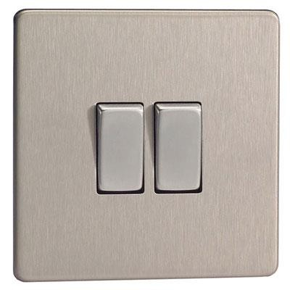داخل غرفة واحدة كل على إنفراد، الشكل رقم ( 2 .)

الشكل رقم ( 2 )



*أخي املتدرب:*

*التيار الكهربائي عن لوحات التدريب بعد االنتهاء من التمرين افصل*

*مباشرة.*

طرف سلم (التناوب) وهذه الدائرة تتحكم بنقطة ضوئية أو أكثر من مكانني هذه النقطة الضوئية من مكان وفصلها من مكان /3 دائرة خمتلفني حيث نستطيع تشغيل

والعكس. وتستعمل هذه الدائرة يف غرف النوم ويف الغرف ذات املدخلني ويف آخر

يف بداية املمر ويف نهايته وتستخدم أيضا يف بداية درج ونهايته (صعود ونزوال)، املمر

الشكل رقم ( 3 .)

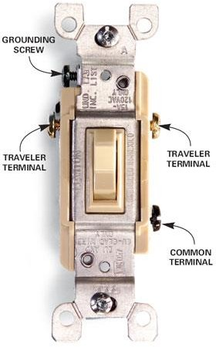

*نقطة التأريض*

*التوصيل باملفتاح اآلخر نقطة*

*التوصيل باملفتاح اآلخر نقطة*

*نقطة مشرتكة*

الشكل رقم ( 3 )

وسط سلم وتستخدم هذه الدائرة للتحكم يف اإلنارة من عدة أماكن من املفاتيح يستخدم مع مفاتيح طرف السلم (التناوب) وهو /4 دائرة مفتاح التناوب، وكلما أردنا زيادة عدد األمكنة تتجاوز الثالثة، وهذا النوع املساعد لذلك ويكون دائما مابني مفاتيح

املراد التشغيل منها ما علينا سوى وضع مفتاح وسط سلم واىل ماال نهاية ويستخدم

املمرات الطويلة ويف درج البناء (البناية الكبرية)،(أي يوضع مفتاح طرف ويوضع مفتاح طرف سلم آخر يف آخر مكان للدائرة هذا النوع يف وسط السلم) الشكل رقم سلم يف املكان األول من الدائرة ويوضع بني مفتاحي طرف السلم العدد املطلوب من مفاتيح

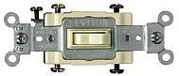*.)* 4 *(*

الشكل رقم ( 4 )

ختتلف

عملية التوصيل ال

الكهربائي فإن

املفتاح

*شكل*

ومهما اختلف نوع أو

واملبدأ األساسي ال يتغري.

عملية توصيل األسالك الكهربائية يف املفاتيح واضحة ومعروفة وضمن املكان

الكهربائي

التوصيل جيب تعرية بداية السلك وعند

الربغي

*حتت*

املخصص لذلك

وجيب

الربغي ويشد بأحكام، حتت

اجلزء املعرى

بشكل مناسب حيث يتم وضع

بشكل

غري موصول يصبح

حتى ال

السلك حتت الربغي

العازل

*إدخ*

*عدم*

*إىل*

االنتباه

*.)* 5

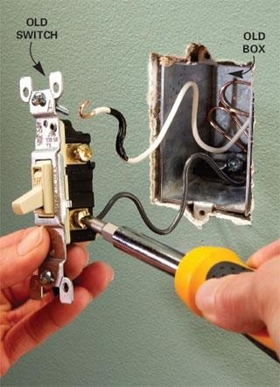

رقم (

جيد، الشكل

الشكل رقم ( 5 )

املفتاح الكهربائي

وظيفة املفتاح الكهربائي:

التحكم يف إبقاء التوصيل وإبقاء الفصل للدائرة الكهربائية.

طريقة عمل املفتاح: زر املفتاح الكهربائي نشغل جهازا كهربائيا أو نشغل جمموعة من األجهزة عند حتريك

وأيضا عند حتريك زر املفتاح الكهربائي إىل اجلهة األخرى نوقف تشغيل هذا الكهربائية،

اجلهاز أو األجهزة.

كيف يتم ذلك؟ نريد تشغيل جهاز كهربائي علينا إيصاله يف دائرة كهربائية مغلقة،وإذا عندما

أردنا أن نوقف عمل اجلهاز علينا فتح الدائرة الكهربائية، هلذا نستعمل املفتاح

يف إغالق الدائرة الكهربائية أو فتحها. للمفتاح: يتكون من قسم موصل للكهرباء مثل قطعيت معدن الكهربائي الرتكيب البنائي

وقسم آخر عازل للكهرباء مثل البالستيك، الشكل رقم ( 6 .)

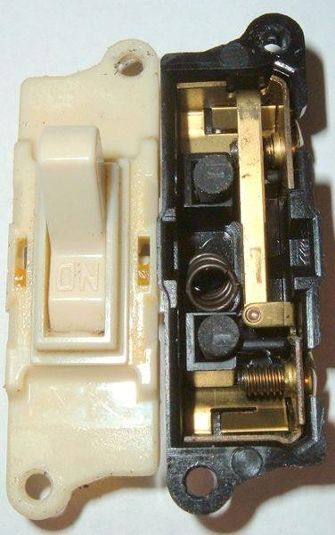

الشكل رقم ( 6 )



*أخي املتدرب:*

*جتتهد يف األمور غري الواضحة لديك أثناء تدربك بل اسأل مدربيك ال*

*عن ذلك.*

*نقطة التأريض*

بعض أنواع املفاتيح:

يوضح الشكل التالي بعض أنواع املفاتيح الشائعة االستخدام.

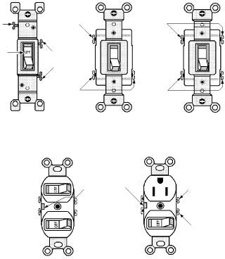

*نقطة مشرتكة*

*نقاط التوصيل*

*نقاط التوصيل*

*نقاط التوصيل*

*نقاط التوصيل*

*توصيلة بني توصيلة بني*

*برغي فضي*

*برغي حناسي*

الشكل رقم ( 7 )

الضواغط:

وظيفة الضاغط:

التحكم يف توصيل الدائرة الكهربائية عند الضغط على الضاغط.

طريقة عمل الضاغط: زر الضاغط الكهربائي يعمل اجلهاز الكهربائي املوصل بالدائرة، وعند عند الضغط على

حترير الزر للضاغط الكهربائي يتوقف تشغيل هذا اجلهاز، الشكل رقم ( 7 .)

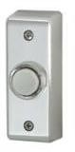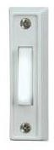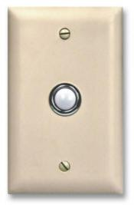

الشكل رقم ( 8 )

قاطع احلماية:

هو أداة لفتح الدائرة الكهربائية (قطع التيار) عندما تزيد شدة التيار املار بالدائرة عن

حتملها املصهرات الكهربائية عبارة عن سلك حمدود مساحة املقطع يوضع يف بداية درجة

الدائرة كعنصر أمان ومحاية جلميع األمحال املستعملة يف الدائرة.

أنواع القواطع:

/1 املصهر (الفيوز) ويوجد منه نوعان :

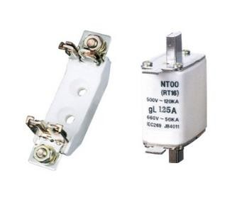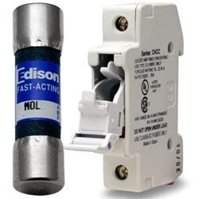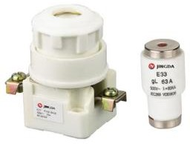***أ -مصهر الوجه الواحد، الشكل رقم (* 1 *)***

الشكل رقم ( 1 )

##### ب -مصهر ثالثة أوجه، الشكل رقم ( 2 )

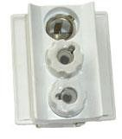

الشكل رقم ( 2 )



*درجة انصهار هذا السلك أسرع من انصهار أسالك الدائرة جيب أن تكون*

*املستعمل بها.*

/2 القاطع األوتوماتيكي ويوجد منه ثالثة أنواع :

##### أ -قاطع الوجه الواحد، الشكل رقم ( 3 )

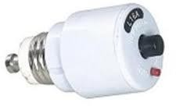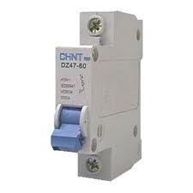

*الشكل رقم (* 3 *)*

***ب -قاطع لوجهني، الشكل رقم (* 4 *)***

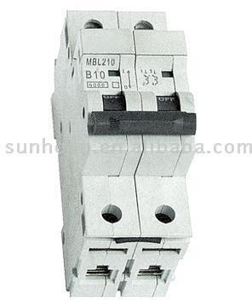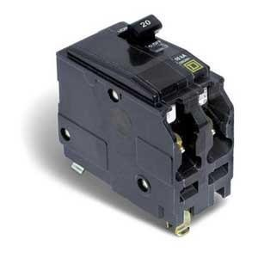

الشكل رقم ( 4 )

##### ج -قاطع ثالثة أوجه، الشكل رقم ( 5 )

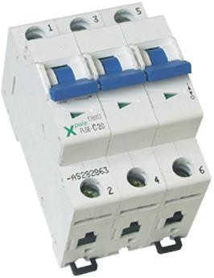

الشكل رقم ( 5 )



*من قواطع احلماية (املصهرات) نوع سريع الفصل ونوع بطيء الفصل يوجد نوعان*



أنواع الربايز:

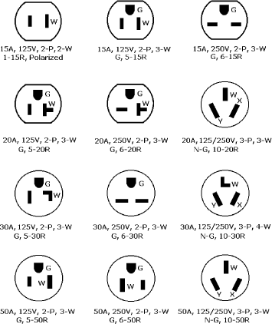

يوضح الشكل التالي بعض أنواع الربايز املستخدمة.

# الوحدة اخلامسة

## التمارين العملية

###### 1

توصيل دائرة مفتاح مفرد مع مصباح وإضافة بريزة

رقم التمرين

اسم التمرين

املتــدرب مهاراتــه ال**ـ**يت ســبق وأن مارس**ـ**ها يف الورشــة التأسيســية 1 أن يس**ـ**تخدم

إليصال مصدر اجلهد للوحة العمل .

2 أن يتبع املتدرب إجراءات السالمة يف التعامل مع الكهرباء .

أن يتمكن املتدرب من تثبيت اخلامات معتمدًا على خمطط التمرين . 3

يتمكن املتدرب من تنفيذ دائرة مفتاح مفرد مع مصباح وإضافة بريزة . 4 أن

يتمكن املتدرب من فحص األعطال يف الدوائر الكهربائية وإصالحها . 5 أن

###### الهدف من التمرين

الخامات والعناصر الالزمة العدد واألدوات واألجهزة الالزمة

زرا دية جامعة .

زرا دية بوز ملفوف .

عراية .

قصافة .

مفك عادي .

مفك مربع .

مسطرة قياس حديدية (مرت شريطي.)

ميزان ماء.

جهاز قياس ( األفوميرت ) .

جهاز فحص صوتي .

1 *. مفرد مفتاح* 1

###### 2 *. مصباح* 2

3 *. بريزة* 3

4 *. توزيع علب* 4

5 مواسري وأكواع بالستيكية أو حديدية. 5

6 *.اجلهد ملصدر علبة* 6

7 *. للتثبيت قفزان* 7

###### 8

9

10

خمطط التمرين :

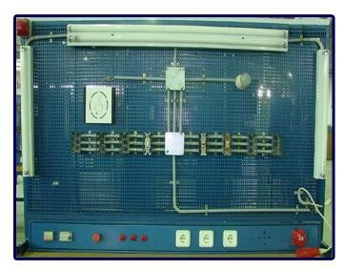خمطط تثبيت اخلامات على اللوح:

الدائرة الرتكيبية (الرمزية:)

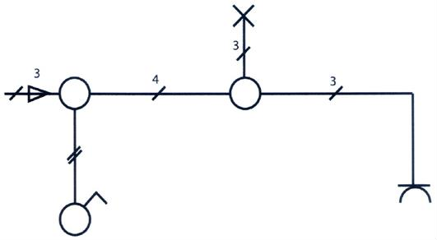

الدائرة الفعلية (التنفيذية) :

**L1 PE N**



E1

F1

X1

X2

Q

X

دائرة مسار التيار :

L1 N



E1

Q

X



*أخي املتدرب:*

*تعاونك مع زمالئك أثناء التدريب يكسبك املهارات املختلفة.*

نظرية عمل الدائرة: الدائرة يف حالة فصل إذا كان املفتاحQ مفتوحاً وإذا أغلق املفتاح Qفإن التيار تكون

فيضيء وتكتمل الدائرة خبط التعادل N إىل املصباح

يسري عرب نقاط املفتاح من اخلط L1

###### .

L1 , N , PE*بالتوازي* .

أما الربيزة فتوصل مع املنبع

خطوات العمل:

تثبيت وتركيب اخلامات واألجهزة اخلاصة بالتمرين حسب املخطط واملقاسات. 1 /

وسحب األسالك والكيابل داخل املواسري اخلاصة بها. والكيابــل والتوصــيل بــني مكونــات وأجهــزة التمــرين 2 / متديد 3 / تعريــة أطــراف األســالك

حسب املخطط.

4 / التأكد من ربط وشد مسامري اخلامات وأجهزة التمـرين علـى أطـراف األسـالك

والكيابل غري املعزولة.

5 / تركيب وتوصيل األمحال املطلوب تشغيلها.

6 / إيصال التيار الكهربائي وجتربة التمرين.



*أخي املتدرب:*

*على استخدم األداة املناسبة للعمـل املناسـب يف تنفيـذ التمـرين أحرص*

*حتى تسلم من املخاطر .*

ذاتي اختبار

-يف الدائرة الرمزية حدد عدد األسالك ؟

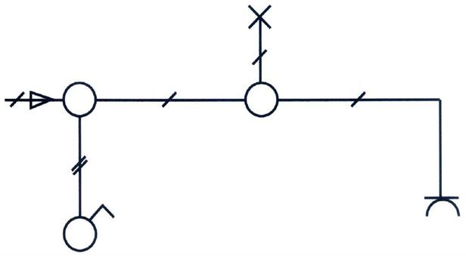



*أخي املتدرب:*

*استشر مدربك عند مالحظة أي شيء غريب .*

تركيب إضاءة بسيطة:

الرتكيب الكهربائي إلضاءة دورة مياه:

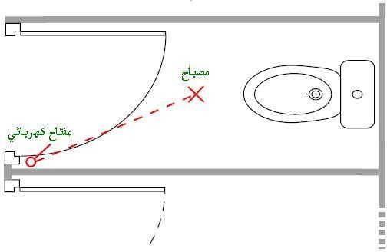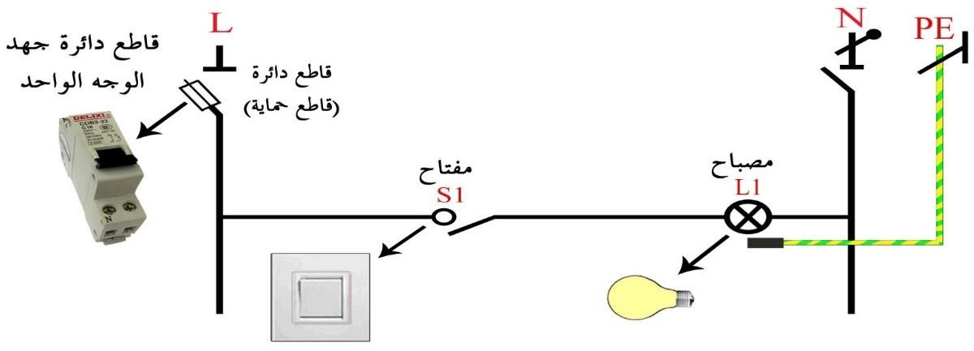

**مفتاح**



*صحة مقطع املوصالت املستخدمة يف التوصيل . تأكد من*

*أخي املتدرب:*

*تركيب إضاءة بسيطة:*

*مقطع األسالك املستعملة هو* 1.5mm²

نوع احلماية املستعملة: قاطع دائرة مغناطيسي حراري كهربائي 16 أمبري .



Q

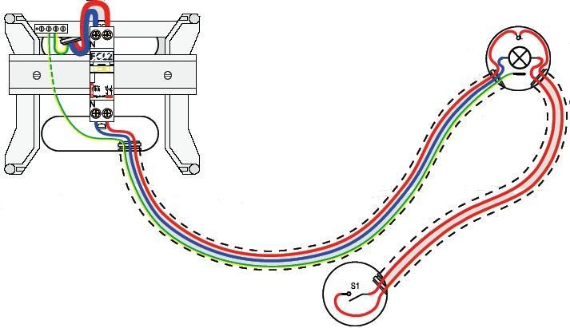

*أخي املتدرب:*

*استخدامك األمثل للعدد واخلامات الكهربائية يزيد من كفاءتك.*

###### 2

توصييييل دائيييرة مفتييياح ميييزدوو جضييياحة مصيييباح متيييو ومصيييباح

فلوروسنت

رقم التمرين

اسم التمرين

يف الورشة التأسيسية مارسها

1 أن يستخدم املتدرب مهاراته اليت سبق وأن

إليصال مصدر اجلهد للوحة العمل .

2 أن يتبع املتدرب إجراءات السالمة يف التعامل مع الكهرباء .

أن يتمكن املتدرب من تثبيت اخلامات معتمدًا على خمطط التمرين . 3

يتمكن املتدرب من تنفيذ دائرة مفتاح مزدوج إلضاءة مصباح متوهج 4 أن

ومصباح فلوروسنت

املتدرب من فحص األعطال يف الدوائر الكهربائية وإصالحها . 5 أن يتمكن

###### الهدف من التمرين

الخامات والعناصر الالزمة العدد واألدوات واألجهزة الالزمة

زراديه جامعة .

زراديه بوز ملفوف .

عراية .

قصافة .

مفك عادي .

مفك مربع .

مسطرة قياس حديدية (مرت شريطي.)

جهاز قياس ( األفوميرت ) .

ميزان ماء.

جهاز فحص صوتي .

1 *. مزدوج مفتاح* 1

###### 2 *. مصباح* 2

3 *فلورسنت مصباح* 3

4 *. توزيع علب* 4

5 مواسري وأكواع بالستيكية أو حديدية. 5

6 *. اجلهد ملصدر علبة* 6

7 *. للتثبيت قفزان* 7

###### 8

9

10

خمطط التمرين :

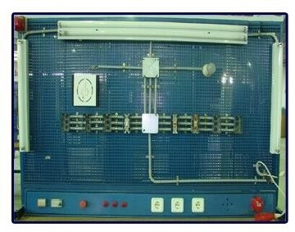خمطط تثبيت اخلامات على اللوح :

الدائرة الرتكيبية (الرمزية ) :

3

4

3

3

3

**NPEL1**

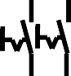

*الدائرة الفعلية ( التنفيذية ) :*

F1

X1

X2

E1

E2

Q2 و Q1

دائرة مسار التيار :

L1 N



E1

Q1

E2

Q2



*أخي املتدرب:*

*إتقانك للتدريب ميكنك من أداء وتنفيذ التمارين .*

نظرية عمل الدائرة: املصـباح املتـوهج يف حالــة فصـل إذا كـان املفتـاح Q1 مفتوحـا و إذا أغل**ـ**ق تكـون دائـرة

Q1 فــإن التيــار يســري عــن طريــق نقــاط املفتــاح Q1 مــن اخلــط L1 إىل املصــباح E1 املفتــاح

ألن املصباح E1 موصل خبط التعادل N . الفلوريسـنت يكـون يف حالـة فصـل إذا كـان املفتـاح Q2مفتوحـا و إذا فيضيء عــن طريــق نقــاط املفتــاح Q2 مــن اخلــط L1 إىل مصــباح أما دائرة مصباح ألن مصــباح الفلوريســنت E2 أغل**ـ**ق املفتــاح Q2 فــإن التيــار يســري الفلوريســنت E2 وميــر بــامللف اخلــانق و بــادض اإلضــاءة فيضــيء

موصل خبط التعادل N .

-املفتاح E1 واملفتاح E2 عبارة عن مفتاح مزدوج.

إضافة مصباح بيان لكال الدائرتني كما هو موضح بالدائرة األوىل. -ميكن

مالحظة:

###### 1

2

خطوات العمل:

1 / تثبيـت وتركيـب اخلامــات واألجهـزة اخلاصــة بـالتمرين حسـب املخطــط وحسـب

املقاسات.

2 / متديد وسحب األسالك والكيابل داخل املواسري اخلاصة بها.

أطــراف األســالك والكيابــل والتوصــيل بــني مكونــات وأجهــزة التمــرين 3 / تعريــة

حسب املخطط.

4 / التأكد من ربط وشد مسامري اخلامات وأجهزة التمـرين علـى أطـراف األسـالك

والكيابل غري املعزولة.

5 / تركيب وتوصيل األمحال املطلوب تشغيلها.

6 / إيصال التيار الكهربائي وجتربة التمرين.

تطبيقات للدوائر السابقة:



*أخي املتدرب:*

*استخدامك للعدد املناسبة أثناء التدريب خيتصر عليك اجلهد والوقت .*

تركيب إضاءة مزدوجة، و مكان التنفيذ هو غرفة احلمام.

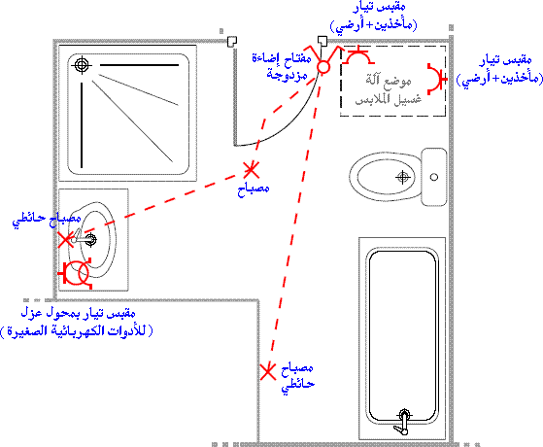

اإلضـاءة املزدوجــة ه**ـ**و الـتحكم مــن مكــان واحـد، و بصـفة منفصـلة، يف اهلـدف مــن تركيبــة

دائرتني خمتلفتني.

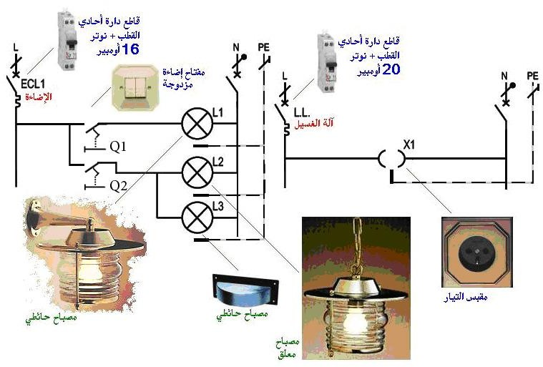

مقطع األسالك املستعملة وقاطع احلماية :

أمبري .

 *دائرة اإلضاءة املقطع: هو*1.5mm²

 نوع احلماية املستعملة: قاطع دائرة 16

 دائرة مقبس آلة الغسيل املقطع: هو2.5mm²أو رقم 14

 نوع احلماية املستعملة: قاطع دائرة 20 أمبري .



*أخي املتدرب:*

*جيب أن تكون لوحات التوزيع الكهربية يف مكان آمن.*



*أخي املتدرب:*

*ابتعد عن املزاح واملشاحنات بينك وبني زمالءك أثناء التدريب.*

رسم تفصيلي لرتكيب األسالك:

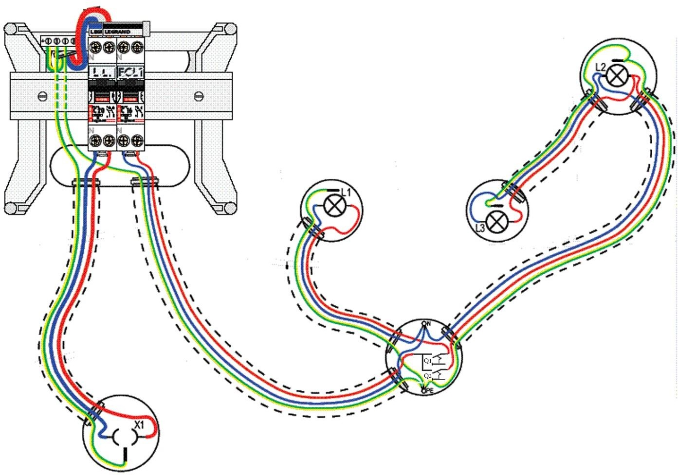

ذاتي اختبار

1 -يف الدائرة الفعلية أكمل الرموز واخلطوط الناقصة؟

**NPEL1**

Q



*اليدويــة وطــرق اســتخدامها يســاعدك علــى تنفيــذ اإلملــام بــأنواع العــدد*

*األعمال بدقة.*

*أخي املتدرب:*



F1

X1

X2

E1

E2

###### 3

توصيل دائرة مفتاح طرف سلم مع مصباحين

رقم التمرين

اسم التمرين

املتدرب مهاراته اليت سبق وأن مارسها يف الورشة التأسيسية 1 أن يستخدم

إليصال مصدر اجلهد للوحة العمل .

2 أن يتبع املتدرب إجراءات السالمة يف التعامل مع الكهرباء .

أن يتمكن املتدرب من تثبيت اخلامات معتمدًا على خمطط التمرين . 3

4 أن يتمكن املتدرب من تنفيذ دائرة مفتاح طرف سلم مع مصباحني .

يتمكن املتدرب من فحص األعطال يف الدوائر الكهربائية وإصالحها . 5 أن

###### الهدف من التمرين

الخامات والعناصر الالزمة العدد واألدوات واألجهزة الالزمة

زرادية جامعة .

زرادية بوز ملفوف .

عراية .

قصافة .

مفك عادي .

|  |  |  |
| --- | --- | --- |
|  | 5 *. اجلهد ملصدر علبة* | 5 |
| *مفك مربع .* | 6 *. للتثبيت قفزان* | 6 |
| *مسطرة قياس حديدية (مرت شريطي) .* | 7 *. سلم طرف مفتاح* | 7 |
| *جهاز قياس ( األفوميرت ) .* | 8 |  |
| *ميزان ماء.* | 9 |  |
| *جهاز فحص صوتي .* | 10 |  |

1 *. سلم طرف مفتاح* 1

2 *. مصباحان* 2

3 *. توزيع علب* 3

مواسري وأكواع بالستيكية (أو

4 *.)حديدية* 4

خمطط التمرين :

خمطط تثبيت اخلامات على اللوح :



X1

X2

X3

24cm

E1

24cm

E2

24cm

Q1

Q2

24cm

22cm

88cm

88cm

الدائرة الرتكيبية ( الرمزية ) :

3

4

3

3

3

3

3

Q1 Q2



E2

*الدائرة الفعلية (التنفيذية) :*

E1

**NPEL1**

F1

X1

X2

X3

دائرة مسار التيار :

E2

L1 N

E1

Q1 2Q



*أخي املتدرب:*

*كن قدوة صاحلة ومثاالً لزمالئك املتدربني.*

نظرية عمل الدائرة:

يف هـذه الـدائرة يقـوم مفتـاحي Q1 وQ2 بتوصـيل التيـار إىل املصـباحنيE2,E1بالتنـاوب

الــتحكم بتشــغيل أو فصــل ال**ـ**دائرة عــن طري**ـ**ق أي مفتــاح أو التشـغيل مــن مفتــاح حبي**ـ**ث ميكــن

والفصل من اآلخر والعكس وتكتمل الدائرة بتوصيل املصباحني خبط التعادل N .

ميكن توصيل مصباح أو عدة مصابيح على التوازي مع مصباح الدائرة األساسي.

خطوات العمل:

1 / تثبيت وتركيب اخلامات واألجهزة اخلاصة بالتمرين حسب املخطط .

وسحب األسالك والكيابل داخل املواسري اخلاصة بها. والكيابــل والتوصــيل بــني مكونــات وأجهــزة التمــرين 2 / متديد 3 / تعريــة أطــراف األســالك

حسب املخطط .

4 / التأكـ**ـ**د مـــن ربـــط وشـ**ـ**د املســـامري يف خامـــات وأجهـــزة التمـ**ـ**رين علـــى أطـــراف

األسالك والكيابل غري املعزولة.

5 / تركيب وتوصيل األمحال املطلوب تشغيلها.

6 / إيصال التيار الكهربائي وجتربة التمرين.

***توصيل دائرة مفتاح طرف سلم إلضاءة مصباح متوهج.***

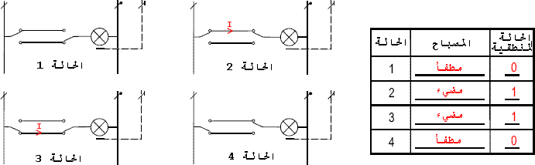

لتطبيق هذا الرتكيب سنجهز غرفة املعيشة بنظام اإلضاءة والتغذية الكهربائية الالزمة:

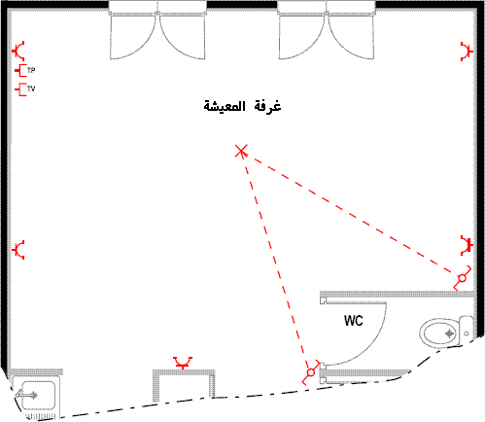



*أخي املتدرب:*

*عند حدوث حريق أبلغ املوجودين فوراً واطلب املساعدة.*

مقطع األسالك املستعملة :

***دائرة اإلضاءة:***

*مقطع األسالك:* mm² *.*1.5

احلماية: قاطع دائرة 10 أمبري.

***دائرة مقابس التيار:***

*مقطع األسالك* 2.5mm²*:أو رقم* *.*14

احلماية: قاطع دائرة 10 أمبري.

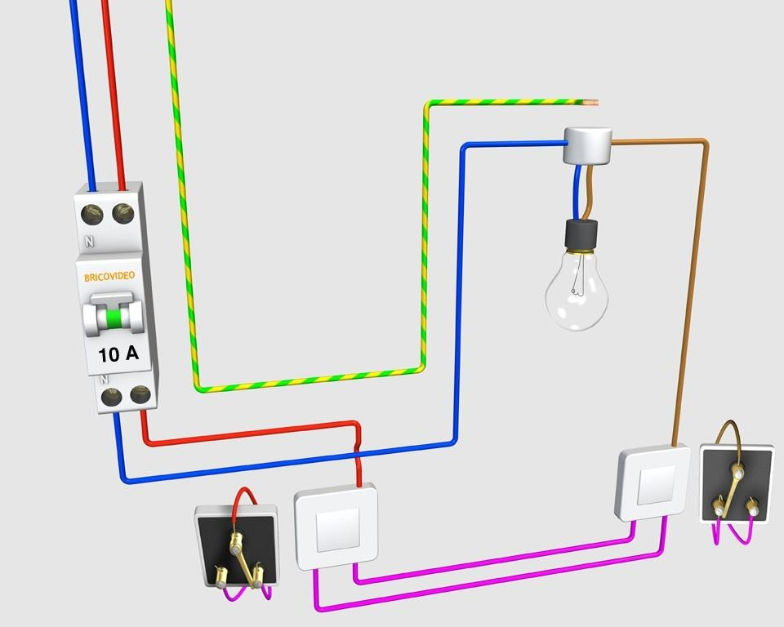

أنواع خمتلفة من املفاتيح:

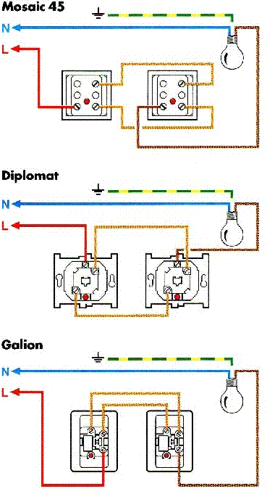

دائرة تشمل مجيع الرتكيبات اليت مت تنفيذها:

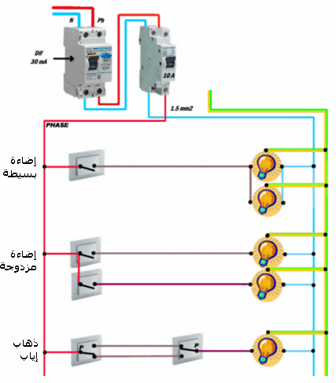

*دائرة مزدوجة تسلسل*

*دائرة وسط سلم تناوب*

*مفتاح مفرد*



*أخي املتدرب:*

*انتبه لألخطار الكامنة يف ورشة التدريب.*

اختبار ذاتي

-يف دائرة مسار التيار أكمل الرموز واخلطوط الناقصة؟

L1 N

E2

Q1



*أخي املتدرب:*

*ال جتري يف الورشة فأنت لن تسلم من مفاجآت أخطاء الغري .*



*أخي املتدرب:*

*عن أساليب املراوغة والكذب حتى تنال استحسان واحرتام اجلميع . ابتعد*



*أخي املتدرب:*

*احرص على التدرب على استخدام طفايات احلريق .*



*أخي املتدرب:*

*انتبه إىل ما حييط بك من أشياء وأشخاص ونظم ولوائح وتعليمات .*



*أخي املتدرب:*

*تذكر بأن األمانة يف التعامل مع الغري دليل مسو أخالق.*

|  |  |  |  |  |  |  |  |  |
| --- | --- | --- | --- | --- | --- | --- | --- | --- |
| 4 | | | | | | التمرين | رقم | |
| توصيييل دائييرة مفتيياح مجييز( الجهييد ل دايميير ش للييتاءم فييي ييدة اجضيياحة  للمصباح | | | | | | اسم التمرين | | |
| *يستخدم املتدرب مهاراته اليت سبق وأن مارسها يف الورشة التأسيسية أن* | | | | | 1 | الهدف من التمرين | | |
| *إليصال مصدر اجلهد للوحة العمل .* | | | | |  |
| *إجراءات السالمة يف التعامل مع الكهرباء . أن يتبع املتدرب* | | | | | 2 |
| *املتدرب من تثبيت اخلامات معتمدًا على خمطط التمرين . أن يتمكن* | | | | | 3 |
| *املتدرب من تنفيذ توصيل دائرة مفتاح جمزض اجلهد (دامير) أن يتمكن* | | | | | 4 |
| *يف شدة اإلضاءة للمصباح. للتحكم* | | | | |  |
| *املتدرب من فحص األعطال يف الدوائر الكهربائية وإصالحها . أن يتمكن* | | | | | 5 |
| العدد واألدوات واألجهزة الالزمة | | الخامات والعناصر الالزمة | | | | | | |
| *زرادية جامعة.* | 1 | *جمزض جهد (دامير) . مفتاح* | | | | | | 1 |
| *زرادية بوز ملفوف.* | 2 | *مصباح.* | | | | | | 2 |
| *عراية.* | 3 | *علب توزيع.* | | | | | | 3 |
| *قصافة.* | 4 | *(أو* | *بالستيكية* | *وأكواع* | | *مواسري*  *حديدية.)* | | 4 |
| *مفك عادي.* | 5 | *علبة ملصدر اجلهد.* | | | | | | 5 |
| *مفك مربع.* | 6 | *قفزان للتثبيت.* | | | | | | 6 |
| *مسطرة قياس حديدية (مرت شريطي.)* | 7 |  | | | | | |  |
| *ميزان ماء.* | 8 |  | | | | | |  |
| *جهاز قياس (األفوميرت .)* | 9 |  | | | | | |  |
| *جهاز فحص صوتي.* | 10 |  | | | | | |  |

خمطط التمرين :

خمطط تثبيت اخلامات على اللوح :

E1

24cm

X1

X2

48cm

Q

24cm

22m

160cm



*أخي املتدرب:*

*تأكد من صالحية الطفايات وأنها تعمل بصورة جيدة.*

الدائرة الرتكيبية (الرمزية) :

3

3

3

R



*أخي املتدرب:*

*اخلاطئ يتسبب يف توليد الكثري من املشكالت. التفسري*



الدائرة الفعلية (التنفيذية) :

**L1 N**

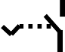

E1

F1

X1

X2

R

**PE**

Q1

دائرة مسار التيار :

L1 N

Q1

E1

R

نظرية عمل الدائرة: الدائرة يكون عمل مفتاح جمزض اجلهد Q كمفتاح عادي إذا كانت املقاومة يف هذه

على وضع الصفر حبيث يسري التيار إىل املصباح E1 يف حال غلق املفتاح . R

ولكن عند حتريك املقاومة املتغرية Rيقل ويزيد التيار املار عربها إىل املصباح E1

التيار املار إذا قلت املقاومة املتغرية R ويقل التيار املار إىل املصباحE1املوصل خلط حيث يزيد

التعادل Nإذا زادت املقاومة املتغرية .R

خطوات العمل:

1 / تثبيت وتركيب اخلامات واألجهزة اخلاصة بالتمرين حسب املخطط .

وسحب األسالك والكيابل داخل املواسري اخلاصة بها . والكيابل وتوصيلها بني مكونات وأجهزة التمرين 2 / متديد 3 / تعرية أطراف األسالك

حسب املخطط.

4 / التأكد من ربط وشد املسامري يف خامات وأجهزة التمرين على أطراف

األسالك والكيابل غري املعزولة.

5 / تركيب وتوصيل األمحال املطلوب تشغيلها.

6 / إيصال التيار الكهربائي وجتربة التمرين.



*أخي املتدرب:*

*بتمديد األسالك والكابالت على األرض بل قـم بتمديـدها داخـل ال تقم*

*اجملاري اخلاصة بها.*

R

ذاتي اختبار

-يف الدائرة الفعلية اكتب الرموز الناقصة وارسم العناصر الناقصة.

**L1 N PE**



X1

X2

R



*أخي املتدرب:*

*كن صادقاً لتسود روح احملبة والتنافس الشريف بينك وبني زمالئك.*



*أخي املتدرب:*

*ال تعبث بالتمديدات واملفاتيح حتى جتنب نفسك املخاطر .*



*أخي املتدرب:*

*اعرف قدراتك وال ختدع اآلخرين بزخرف الكالم .*



*أخي املتدرب:*

*تعرف على أنواع طفايات احلريق وفيما يستخدماتها.*



*أخي املتدرب:*

*حسن اخللق أمر مطلوب شرعًا، وإن سوء اخللق داللة على ضعف اإلميان. إن*



*أخي املتدرب:*

*خمــارج الطــوارض داخــل الورشــة وال تــرتك معــدات أو أدوات تعــرف علــى*

*التدريب يف ممرات خمارج الطوارض.*

###### 5

توصيل دائرة جرس كهربائي

املتدرب مهاراته اليت سبق وأن مارسها يف الورشة التأسيسية أن يستخدم

إليصال مصدر اجلهد للوحة العمل .

أن يتبع املتدرب إجراءات السالمة يف التعامل مع الكهرباء .

املتدرب من تثبيت اخلامات معتمدًا على خمطط التمرين . أن يتمكن

أن يتمكن املتدرب من تنفيذ دائرة جرس كهربائي.

من فحص األعطال يف الدوائر الكهربائية وإصالحها. أن يتمكن املتدرب

###### رقم التمرين

اسم التمرين

1

الهدف 2

3

من التمرين

4

5

العدد واألدوات واألجهزة الالزمة

1 زرادية جامعة.

2 زرادية بوز ملفوف.

.عراية 3

قصافة.

###### 4

الخامات والعناصر الالزمة

. ضاغط 1

220V *جرس* 2

.توزيع علب 3

مواسري وأكواع بالستيكية (أو

.)حديدية 4

|  |  |  |
| --- | --- | --- |
| *مفك عادي .* | *علبة ملصدر اجلهد.* 5 | 5 |
| *مفك مربع .* | *قفزان للتثبيت.* 6 | 6 |
| *مسطرة قياس حديدية (مرت شريطي.)* | 7 | 7 |
| *ميزان ماء .* | 8 | 8 |
| *جهاز قياس ( األفوميرت .)* | 9 |  |
| *جهاز فحص صوتي.* | 10 |  |

خمطط التمرين :

خمطط تثبيت اخلامات على اللوح :

H1

24cm

X1

X2

Y1

48cm

S1

S2

24cm

24cm

44cm

44cm

44cm

44cm



*أخي املتدرب:*

*تأكد من أن املفاتيح موضوعة يف صناديق عازلة.*

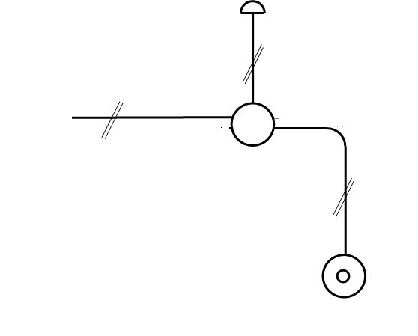الدائرة الرتكيبية ( الرمزية :)

الدائرة الفعلية ( التنفيذية :)

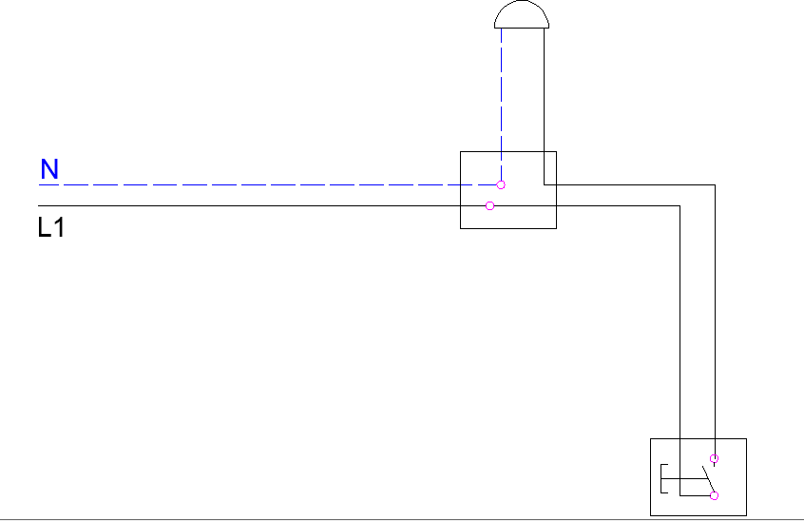

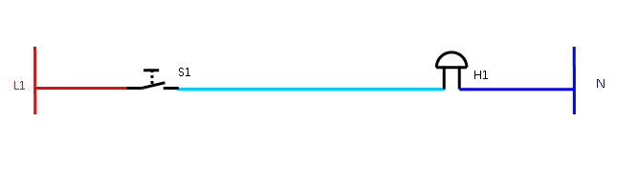دائرة مسار التيار :

نظرية عمل الدائرة: تعمـل علـى اجله**ـ**د 220 عن**ـ**د الضـغط علـى الضــاغط S1 يصـل التيــار إىل مغناطيسيا يقوم هـذا اجملـال بعمليـة اهتـزازات فيحـدث الصـوت هـذه ال**ـ**دائرة ملف اجلرس H1 فيتولد جمال

ويعمل على تشغيله وتكتمل الدائرة بالطرف الثاني من الدائرة.

خطوات العمل:

1 / تثبيت وتركيب اخلامات واألجهزة اخلاصة بالتمرين حسب املخطط.

وسحب األسالك والكيابل داخل املواسري اخلاصة بها. والكيابــل وتوصــيلها بــني مكونــات وأجهــزة التمــرين 2 / متديد 3 / تعريــة أطــراف األســالك

حسب املخطط.

4 / التأكـ**ـ**د مـــن ربـــط وشـ**ـ**د املســـامري يف خامـــات وأجهـــزة التمـ**ـ**رين علـــى أطـــراف

األسالك والكيابل غري املعزولة.

5 / تركيب وتوصيل األمحال املطلوب تشغيلها.

6 / إيصال التيار الكهربائي وجتربة التمرين.



*أخي املتدرب:*

*جيب عدم فصل املصهرات والدائرة الكهربائية حمملة.*

*املراجــع*

|  |  |
| --- | --- |
| *املرجع* | *الرقم* |
| *حقيبة الرسم الفين للكهرباء للمعاهد الثانوية الصناعية.* | 1 |
| *حقيبة ورشة مبادض التمديدات للمعاهد الثانوية الصناعية.* | 2 |